北京大学医学部研究生新生入学疫苗接种通知
亲爱的同学：
你好！欢迎来到北大医学部开启新的生活！为了预防传染病的发生和流行，保障同学们的身体健康，同时根据北京市海淀区疾病预防控制中心2025年《关于进一步做好海淀区高校学生疫苗接种工作的通知》要求，部医院集中组织研究生新生在入学报到当天自愿自费接种麻腮风疫苗和水痘疫苗。麻腮风疫苗费用为：53元/剂，接种服务费25元/剂，共78元；水痘疫苗费用为：146元/剂，接种服务费25元/剂，共171元/剂。两种疫苗可同时接种，也可按个人需要自愿接种其中一种。
1.接种人群：
按文件要求，麻腮风适用人群为：首次进京上学的研究生同学（包括硕士、博士研究生），北京生源无需接种；
水痘疫苗适用人群为：既往未接种过2剂次水痘疫苗的人群。如既往水痘接种情况不明确的也可接种。得过水痘的同学无需接种。
2.接种禁忌及暂缓接种情况：
详见附件：麻腮风及水痘知情同意书
3.接种流程：
（1）接种报名：请仔细研读接种人群及禁忌症情况，如愿意接种，请于8月26日0:00之前扫下图二维码填写报名信息。

（2）接种时间：9月1日7:30-17:00
（3）接种地点：北京大学医学部医院保健科
（4）当日接种流程：签知情同意书——刷身份证（原件）登记——自费疫苗缴费——接种疫苗——留观30分钟后离开
4.温馨提示：
部医院日常接种无自费麻腮风疫苗，建议有接种意愿的新生在报道当日前往部医院参加集中接种。如接种当天确有身体不适情况需暂缓接种，请拨打部医院联系电话沟通。
5.北京大学医学部医院保健科咨询电话：010-82802220。
北京大学医学部医院
2025年7月16日

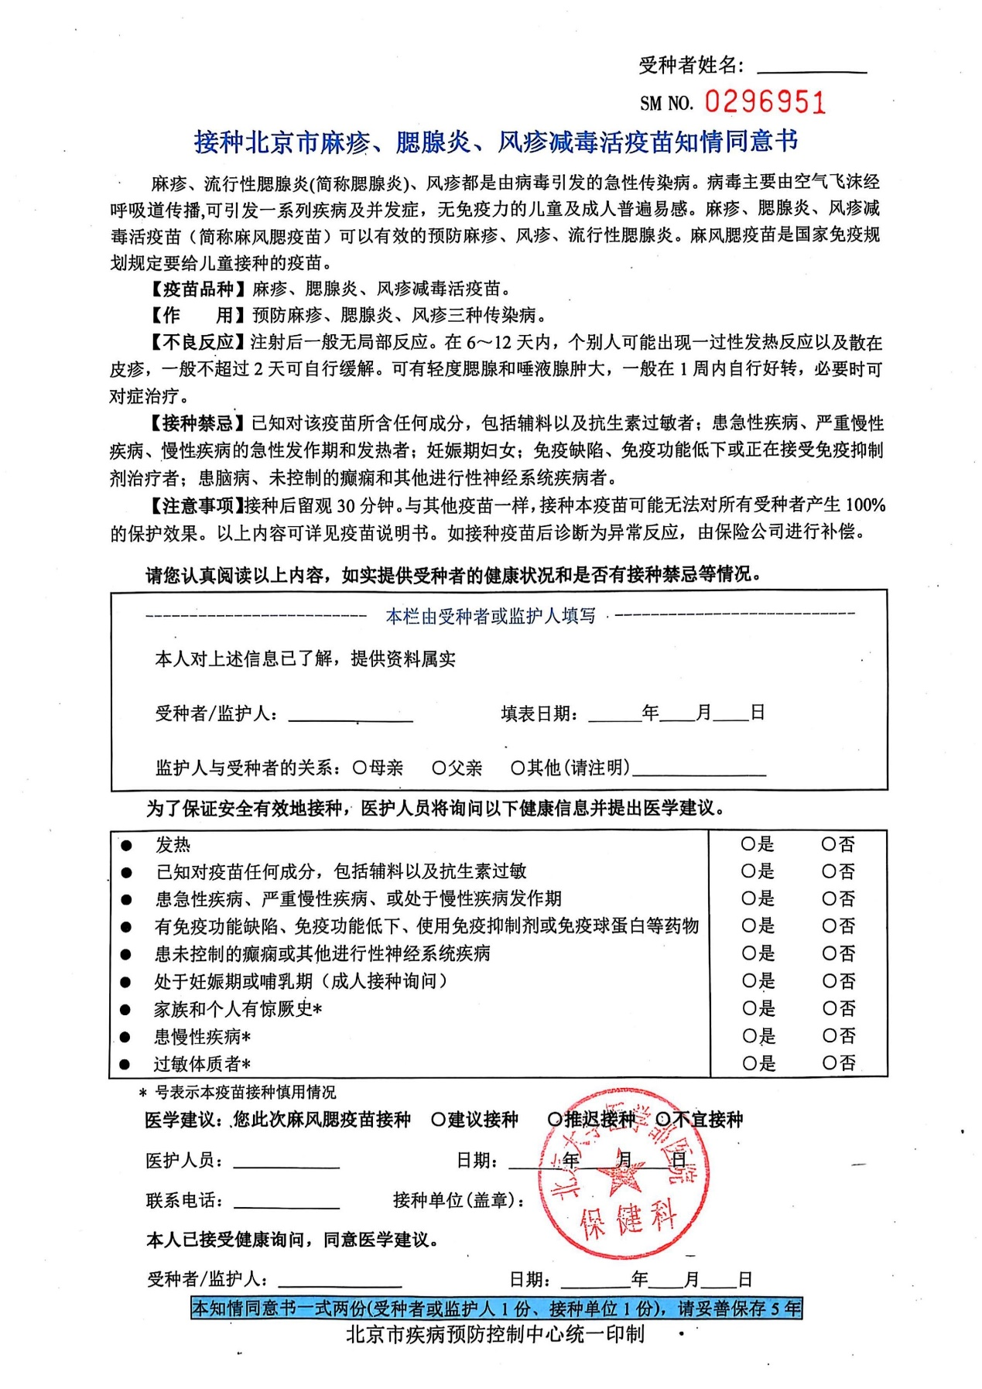

百克水痘减毒活疫苗接种知情同意书

水痘是一种由水痘-带状疱疹病毒初次感染所引起的急性传染病，具有极高的传染性。该病极易通过空气飞沫或直接接触而传染，发病率高，传播性强。水痘潜伏期一般为 10~24天左右，随后出现发热、不适等前驱症状。皮疹首先出现在头部和躯干，逐渐波及四肢，剧烈瘙痒，如不出现并发症，可在2周左右痊愈。水痘最常见的并发症为继发细菌感染、肺炎及脑炎。如发生继发细菌感染，可能遗留疤痕。免疫缺陷儿童感染水痘病情严重，可发生出血性水痘，病死率较高。妇女妊娠早期感染水痘可导致婴儿死胎、流产和先天性水痘综合症。围产期妇女感染水痘可导致新生儿水痘综合征。
目前，临床上对水痘并无有效的治疗方法。国内外大量研究结果证明，预防和控制水痘最有效、最可靠的措施就是接种水痘减毒活疫苗。水痘减毒活疫苗能够刺激机体产生抗水痘一带状疱疹病毒的免疫力，用于预防水痘。
【疫苗品种】水痘减毒活疫苗
【生产厂家】长春百克生物科技股份公司
【特 点】本品不含有任何明胶成份、免疫效果好、36个月长效期。
【作 用】接种本疫苗后，可刺激机体产生抗水痘-带状疱疹病毒的免疫力。用于预防水痘。
【接种对象】12月龄以上的水痘易感者。
【不良反应】注射后一般无不良反应。个别人在接种部位可出现疼痛，偶有发热或伴有一过性皮疹，无需特殊处理，一般不超过3天，必要时可对症治疗。
【接种禁忌】免疫缺陷和接受免疫抑制剂治疗者禁用；对新霉素过敏者禁用，过敏体质者慎用；发热、严重疾病和急性传染病者暂缓接种；孕妇禁用。
【注意事项】水痘减毒活疫苗属于公民自费且自愿受种的疫苗。接种水痘减毒活疫苗后，3个月内避免妊娠。接种后留观30分钟；注射后局部可能有硬结，可热敷以促进吸收（每日2~3）次，每次15分钟；如出现极罕见的较重反应，应及时到医院核实诊断并治疗。

为了保证您能够安全有效地接种，请您配合医务人员提供下列信息：
□是否发热  □是否有过敏史  □是否妊娠期或哺乳期  □是否使用免疫抑制剂、激素或免疫球蛋白等药物  □是否患有严重性疾病？如果有，请注明  □是否得过水痘  □接种过几针水痘疫苗  --------------------------------本栏由医护人员填写---------------------------------  根据您提供的信息和目前的健康状况，医护人员建议您是否可以接种水痘减毒活疫苗  ○可以接种 ○不可以接种  填表人员： 接种日期： 年 月 日  联系电话： 接种单位(盖章)： | ○是 ○否  ○是 ○否  ○是 ○否  ○是 ○否  ○是 ○否  ○是 ○否  针

------------------------------本栏由受种者或监护人填写----------------------------
本人对上述信息已经详细阅读，提供资料属实
受种者签名： 或监护人签名：
监护人与受种者的关系： ○母亲 ○父亲 ○其他(请注明)
填表日期： 年 月 日

本知情同意书一式两份(家长或监护人1份、接种单位1份)，请妥善保管5年

